Tarea 6  
Ruiz Estrada Victor

Creación de un nuevo archivo de python

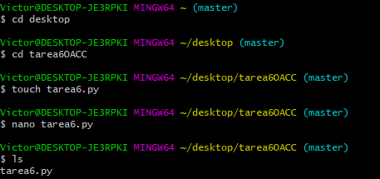

Edición del archivo por medio de terminal

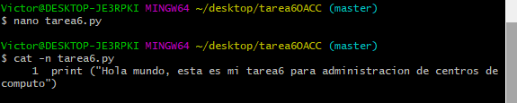

Comparación de los hash

